La composition ontologique des choses :
tropes, propriétés, substrats

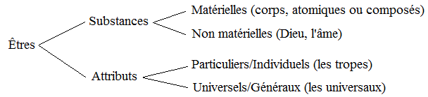

I Substances et Attributs

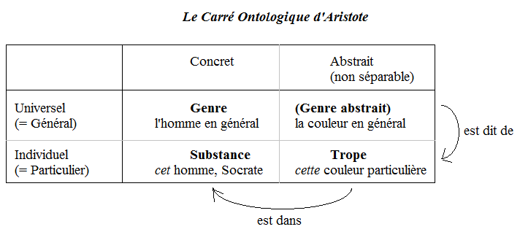
Universel = ce que plusieurs particuliers (Socrate, Platon) ont en commun (l’humanité)

Les trois types d’identité (c.à.d. les trois sens de « le même »)
* Identité numérique
ex : Puisque nous partageons le même costume, il faut tirer au sort qui ira au Gala !
* Identité spécifique
ex : Au Gala, nous portions tous les deux le même costume (un James Black de HB).
* Identité qualitative = indiscernabilité
ex : Le réduplicator produisit en 1 seconde un costume qui était exactement le même !

Abstrait = aspect d’un objet que l’on considère en faisant abstraction des autres aspects du même objet.
Concret = ce qui ne requiert aucune opération d’abstraction

Question : Y a-t-il de telles choses ?
i.e. les termes généraux renvoient-ils à des choses « générales », les termes abstraits à des choses abstraites.

Nominalisme : la seule chose que cet homme-ci et cet homme-là ont en commun est un nom
Réalisme : cet homme-ci et cet homme-là ont en commun une chose (res) universelle

II Arguments sur l’existence des attributs

Engagement ontologique
- Engagement ontologique de toute prédication
Arg : à la structure Sujet / Prédicat doit correspondre une structure Individu / Universel
➔ Rep : les prédicats ne peuvent pas être des noms d’universaux parce qu’ils ne sont pas des noms du tout ! (ne peuvent pas être en position sujet)
- Les références explicites aux universaux
Ex : les noms d’universaux : Le rouge est une couleur. L’humanité est un genre.
quantification sur des universaux : Certaines propriétés de l’hydrogène restent à découvrir.
➔ Rep : ces phrases sont reformulables sans référence aux universaux.
e.g. Toutes les choses rouges sont colorées.

Meilleure explication des faits de ressemblance
- Meilleure explication de la ressemblance partielle par les tropes
Arg : habituellement, similitude partielle = similitude totale d’une partie. Donc il est économique de généraliser à la similitude partielle d’aspect : « parties minces » similaires.
Rep : explique la similitude de Heraplem et Boanerp, pas celle de Harlac et Bantic.
- Meilleure explication de la ressemblance en général
Arg : il y a des faits objectifs de similitude, donc les individus ont quelque chose en commun.
➔ Rep : cette explication (des faits de similitude) n’explique rien. Autant arrêter la chaîne d’explication juste avant et accepter les faits de similitude comme primitifs.

Objection aux universaux : la régression (ou « troisième homme »)
Obj : ‘Socrate et Platon sont sages’ parce que ‘Socrate et Platon exemplifient Sagesse’ parce que ‘Socrate et Platon exemplifient Exemplification de sagesse’ etc. à l’infini.
Rep : tous les prédicats ne correspondent pas à un universel ; l’exemplification en particulier n’est pas une relation (un universel à 2 termes) : c’est un « lien non relationnel ».

III Modèles de Composition Ontologique

Nominalisme : les substances sans structure (Quine)
Thèse : Les seules « parties » sont matérielles. Il n’y a pas de « structure ontologique ».
Problème : Many over one : une seule chose suffit pas à expliquer la pluralité de prédications

Les substances comme ensembles de tropes (D.C. Williams)
Thèse : les tropes se regroupent en deux types d’ensembles : un ensemble de tropes coïncidents est appelé substance ; un ensemble de tropes resssemblants = un universel.
Problème : Socrate pourrait ne pas être sage ; tel ensemble a nécessairement tels éléments.

Les substances comme faisceaux d’universaux (Locke)
Thèse : une substance individuelle est un ensemble d’universaux comprésents.
Problème : Rend impossible les indiscernables numériquement distincts.

Les substances comme substrats + universaux (Armstrong)
Thèse : à côté des constituants attributs, il y a un constituent non-attribut : un particulier nu
Problème 1 : comment pourrions-nous connaître un tel particulier ?
Problème 2 : contradiction : si le particulier est nu, il ne peut pas être ce qui a les propriétés.

